新乡航空工业（集团）有限公司招聘简章
一、新航简介
新乡航空工业（集团）有限公司（以下简称新航集团）是隶属于中国航空工业集团有限公司的国有大型独资企业，位于中原经济区核心发展城市——河南省新乡市。新航集团营业收入过百亿元,现有员工7700余人。
新航集团坚持技术同源、军民协同发展道路，主要从事航空机载设备和汽车零部件产品的科研和生产，是航空工业机载设备重点企业、中国汽车零部件百强企业、国家认定的企业技术中心、河南省高新技术企业。先后荣获全国大学生就业百佳企业奖、河南国防科技工业职业教育先进单位奖、河南省企业人才发展优秀企业奖、中国人力资源开发研究会企业人才发展优秀企业奖，是国家授建的博士后科研工作站站点。
二、新航业务领域
（一）军用航空
新航是我国军用航空机载设备专业企业，生产的产品为所有国产军用飞机、发动机配套。承担多项航空机载产品，逐步实现由部件级向分子系统级过渡，主要核心业务有：飞机/发动机引气子系统、座舱压力调节子系统、蒸发循环制冷子系统三大分子系统；过滤装置、液压集成、泵类 、热交换器、控制活门、发动机油箱六大关键部件。
（二）民用航空
新航民机主要由研发（OEM业务）、转包合作、民机维修（MRO）三大业务组成，主要从事民用飞机、发动机三大分子系统、六大核心部件的研发工作。具备AS9100质量体系认证，拥有31项特种工艺NADCAP资质，获得民航PMA取证92项，维修取证30项。
（三）防务工程
新航将航空技术不断进行适应性改进，全面参与航天、电子、舰船、核工业等涉及国防型号的产品研制与配套。
（四）汽车零部件
新航在技术同源的基础上，利用航空技术，开发、研制、生产车船载零部件产品及其它优势民品，并进入轨道交通、远洋船运集装箱制冷行业。拥有汽车空调系统、汽车三滤系统产品检测试验中心，具有雄厚的研发能力和现代化的质量性能检测水平。
三、招聘需求
（一）招聘职位
机械工程师、电气控制工程师、系统设计工程师、仿真工程师、硬件/软件研发工程师、IE工程师等。
（二）需求专业
硕士需求专业：流体机械、人机与环境工程、工程力学、机械工程、机械电子工程、软件工程、热能与动力工程、制冷与低温 工程、动力工程及工程热物理、电力电子与电力传动、电气工程及其自动化、控制工程与科学、飞行器动力工程、高分子材料与科学、环境科学与工程
本科需求专业：机械设计制造及其自动化、飞行器环境与生命保障工程、液压、机电一体化、热能与动力工程（制冷方向）、工业工程、自动化、电气工程及其自动化、软件工程、材料成型及控制工程（注塑方向）、焊接、测控技术与仪器、国际经济与贸易、安全工程
（三）基本要求
1.学历要求：本科及以上；
2.专业要求：专业符合录用岗位要求，专业软件使用熟练；
3.成绩要求：成绩良好，英语四级及以上。
四、福利待遇
1.按国家要求缴纳五项社会保险、大额医疗补充保险及住房公积金；
2.年休假、探亲假、陪产假、高温假等带薪假期；
3.提供大学生公寓、免费发放生活必需品。
4.提供各类学习培训机会、在职教育平台。
5.租房补贴。
6.职工食堂。
五、联系方式
公司地址：河南省新乡市建设中路168号
联 系 人：付老师 尹老师
联系电话： 15090362595 15236474635 0373-3862230
应聘方式： 邮箱地址xhjtrlzyb168@163.com（简历命名为“姓名-学校-专业-学历”并附成绩单后发送）；网申地址：https://xh.kuailaizp.com/（电脑端口注册申请详细填写个人信息）
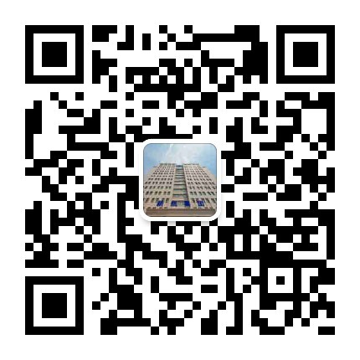
航空工业新航微时空公众号二维码

